MOP – Application Duncha Tools
Table des matières
Lancer l’application 3
Faire une extraction TRIDIM (tableaux) PDF 3
Problèmes courants : fichier Excel CSV vide 6
Fichier complètement vide 6
Manque de données 6
Erreur à la fin du chargement 7
Le logiciel se ferme d’un coup 7
Message « Erreur interne » 7
Trier les données (Exemple capas données Tridim) 8
Estimation code G 9
Mode Excel VS mode classique 10
Mode classique : 10
Mode Excel : 10
Bonnes pratiques : 11
En cas de problèmes 11

INDICE | DATE | DESIGNATION | INDENTIFICATION
 |  |  | Rédigé par : BRH
 |  |  | Vérifié par :
00 | 08/09/23 | Création | Approuvé Par :

Lancer l’application

Allez dans :  (Indus) K:\AMELIORATION CONTINUE\Capas_tools  Et lancez le raccourci | 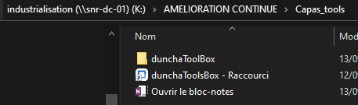

Faire une extraction TRIDIM (tableaux) PDF

Rendez vous dans PDF -> Extraire dans la barre de menu en haut à gauche | 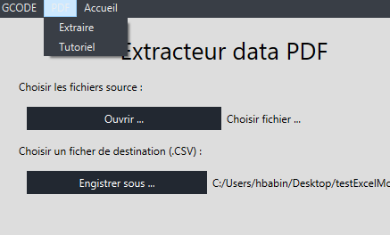
Choisissez vos PDF source  (SHIFT + Click pour sélectionner une plage et CTRL + click pour sélectionner plusieurs fichiers spécifiques) | 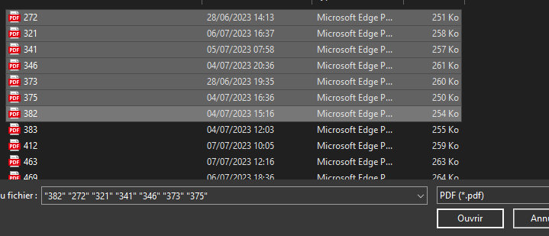
Choisissez le fichier CSV de destination où vous retrouverez les données extraites pour les trier | 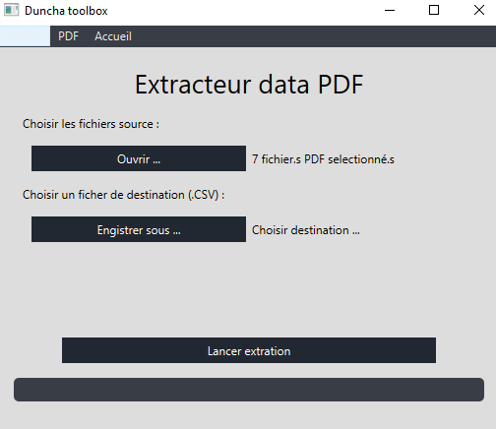  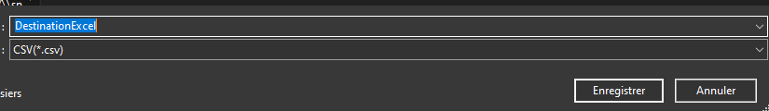
Lancez l’extraction.  Attention à ne pas avoir les fichier Excel ouvert.  Patientez jusqu’à la fin du chargement (comptez 3 à 5 secondes par fichier). | 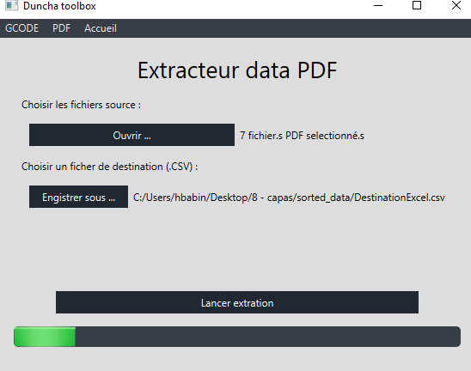
A la fin du chargement, vous pouvez aller retrouver votre fichier Excel | 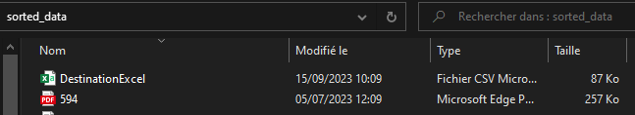

Problèmes courants : fichier Excel CSV vide

Fichier complètement vide
Si le fichier est complètement vide comme ceci :
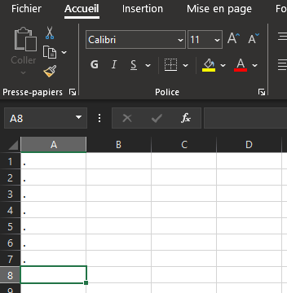
Alors le pdf est un PDF scanné et ne peux pas être traiter sans OCR. (Pas encore pris en charge dans Duncha tools).
- Voir bonnes pratiques : NE PAS Exporter les rapports en PDF en selectionnant « imprimer vers PDF ».
En cas de nécéssité, convertissez vos fichier par OCR sur ce site : Modifiez le texte de vos PDF. Outil OCR en ligne. (ilovepdf.com)

Manque de données

Si votre fichier pdf n’est pas vide mais manque de beaucoup de données alors cochez la case « Analyse brute » avant de lancer l’extraction.
Cela va extraire le texte but des documents.
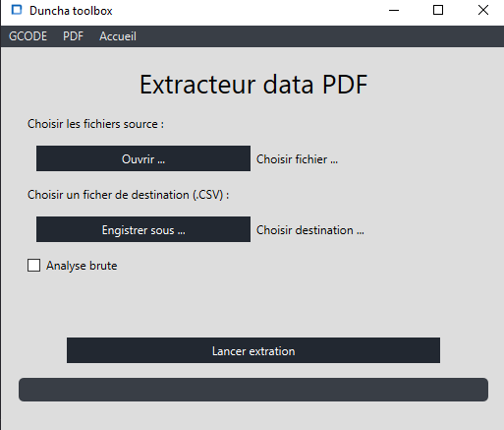

Erreur à la fin du chargement
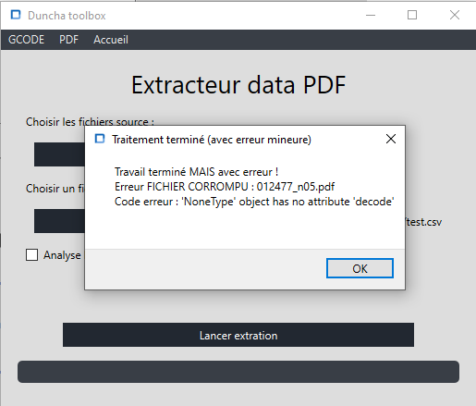

Parfois certains fichiers sont corrompus. Le logiciel vous le signalera a la fin du chargement avec cette erreur (en vous spécifiant les fichiers corrompus) :

Le logiciel se ferme d’un coup

Dans ce cas il s’agit d’une erreur non prévue et signalez-le à BRH. (h.babin@duncha.fr => envoyez un petit rapport avec captures d’écran).

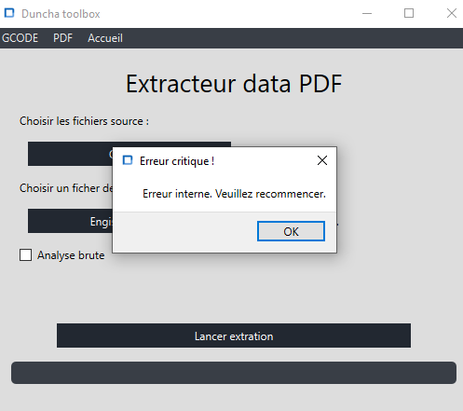
Message « Erreur interne »

Vous n’avez pas sélectionné de PDF ou de fichier CSV de destination

Trier les données (Exemple capas données Tridim)

Ouvrez le fichier Excel là où vous l’avez enregistré, sélectionnez les colonnes (ou faites CTRL + A dans la première case en haut à gauche) pour sélectionner les données  Puis cliquez sur « mettre sous forme de tableau » | 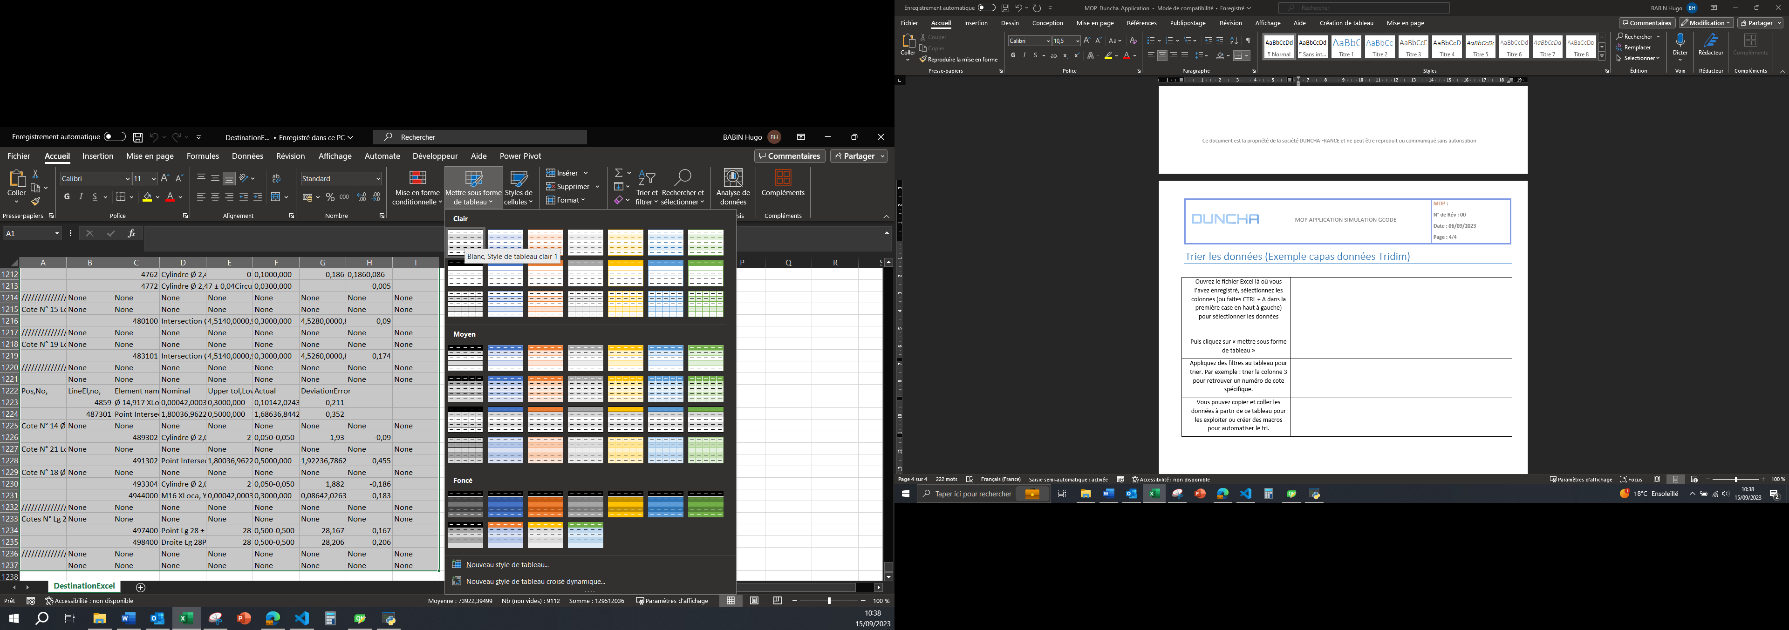
Appliquez des filtres au tableau pour trier. Par exemple : trier la colonne 3 pour retrouver un numéro de cote spécifique. | 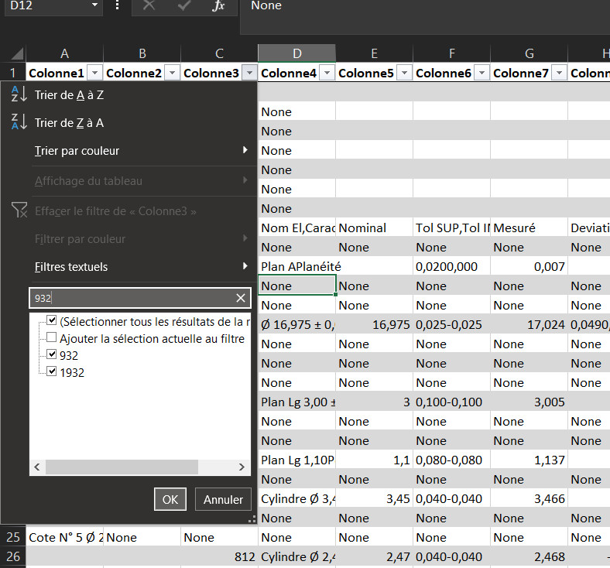
Vous pouvez copier et coller les données à partir de ce tableau pour les exploiter ou créer des macros pour automatiser le tri. | 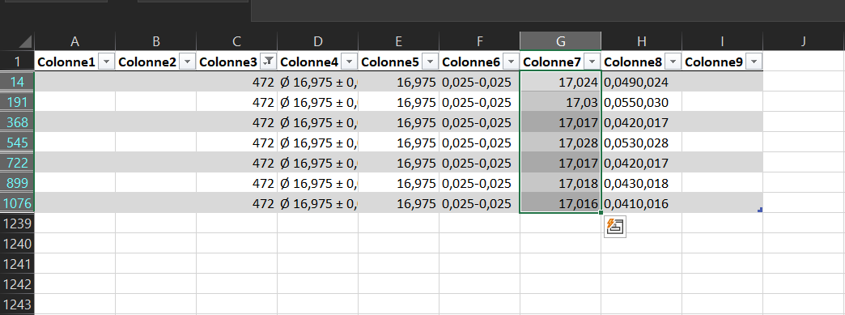

Estimation code G

Aller dans GCODE -> Calculer | 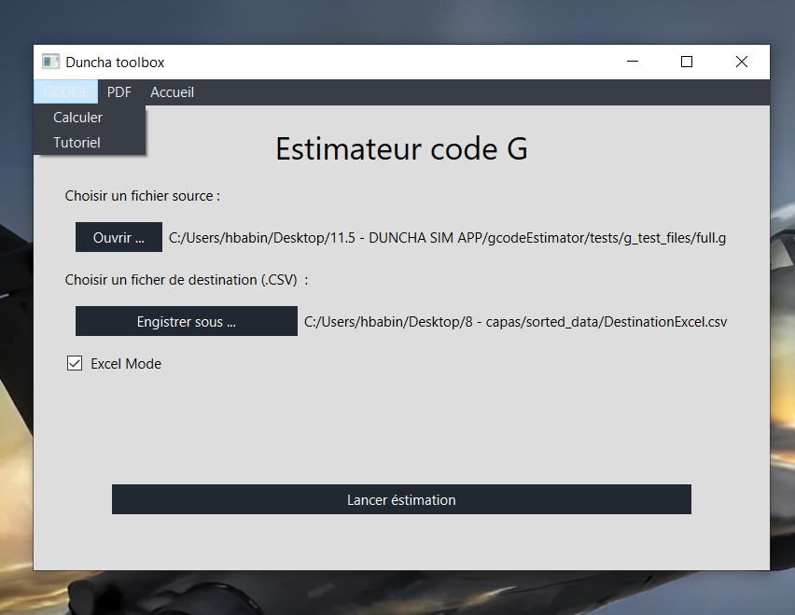
Ouvrez le fichier source et sélectionnez un fichier CSV destination.  Sélectionnez ou non le mode Excel (détails dans la suite du mode opératoire)  Puis lancez l’estimation (pas de chargement, c’est normal)  Attention à ne pas avoir les fichier Excel ouvert sous peine de faire planter l’application | 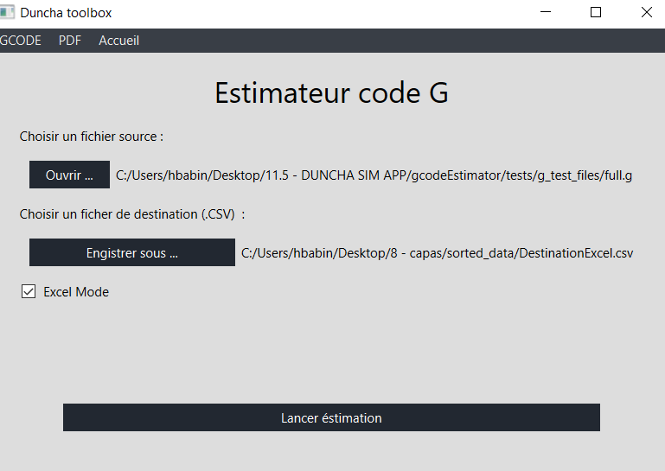
Vous pouvez aller retrouver votre fichier Excel

Mode Excel VS mode classique

Le « Excel Mode » permet une mise en page dynamique avec plus détails que le mode classique :

Mode classique :
1
2
3
4
5

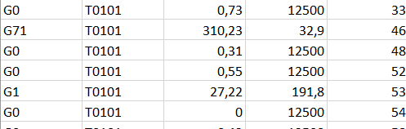
1 | Désignation opération
2 | Outil
3 | Temps opération
4 | Avance calculée opération
5 | Ligne d’appel de l’opération (CTRL + G dans bloc note pour s’y rendre)

Mode Excel :
1
2
3
4
5
6
7
8
9
10

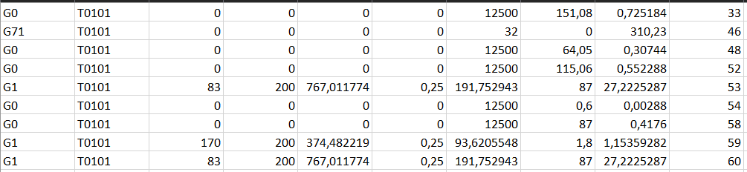
1 | 2 | 3 | 4 | 5 | 6 | 7 | 8 | 9 | 10
Opération | Outil | Diamètre | Vc (m/min) | N (tr/min) | f (mm/tr) | Vf (mm/min) | Distance | Temps | Ligne de code
Le mode Excel est dynamique : vous pouvez changer la valeur de Vc par exemple et voir l’impact sur le temps de cycle.


AVERTISSEMENTS :

- Le mode étant nouveau, il peu y avoir des différences de temps (légères) avec le mode classique qui se veut plus fiable., n’hésitez pas à sortir les deux modes afin de comparer les valeurs avent de se prononcer ou de travailler sur le fichier !
- Le mode Excel se base sur la programmation et met les valeurs sans impact sur les temps de cycles à 0. Par exemple si la programmation de F se fait en mm/min, alors les paramètre autres que « Vf » et « Distance » n’ont AUCUN impact sur le temps de cycle et sont donc mis à 0. Le raisonnement est le même pour la programmation en rotation constante etc….
- Le mode Excel peut avoir une légère différence avec le mode classique si vous utilisez les vitesses de broche MAXI dans la programmation

Bonnes pratiques :

- Sortez un ficher Excel pour chaque mode afin de confronter les valeurs avant de travailler.
- Relever les valeurs incohérentes et les corriger s’il y en a.
- Sélectionnez les données et mettez sous forme de tableau dans Excel. De cette manière vous pourrez plus facilement trier (en fonction de outils par exemple).
- Utiliser les plus de G0, G1, G2, G3 et éviter les cycles machines car ces derniers sont calculés sur des moyennes et peuvent s’écarter de la réalité si trop complexes.
- Les valeurs proposées sont à titre indicatif et constitue un point de référence pour une comparaison générale de la performance d’un programme par rapport à un autre.
- Tout les cycles G ne sont pas pris en compte, rendez-vous sur 0BAB1/gcodeEstimator (github.com) pour lire la fiche du programme de calcul Code G la plus récente et voir quels sont les code G pris en compte.
- PDF => NE PAS EXPORTER LES PDF PAR IMPRESSION !

En cas de problèmes
Notifier au 07 86 92 91 87 ou email @ h.babin@duncha.fr Pour mettre au point une mise à jour.

